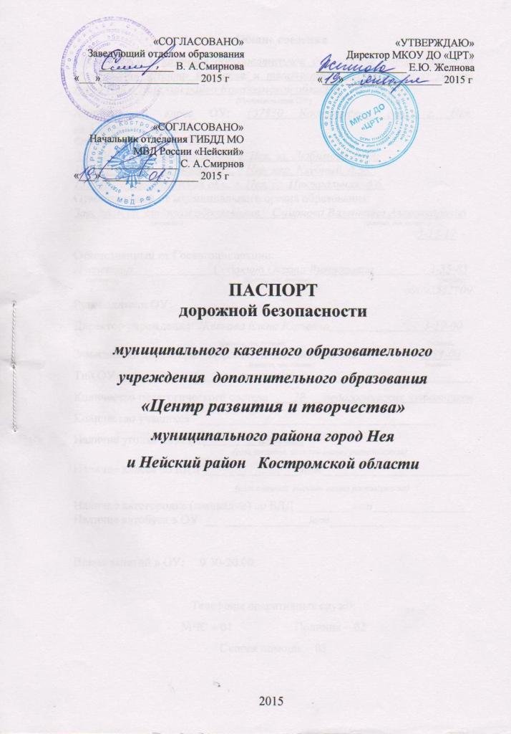

**Общие сведения**

*Муниципальное казенное образовательное учреждение дополнительного образования «Центр развития и творчества» муниципального района город Нея и Нейский район Костромской области*

(Наименование ОУ)

Юридический адрес ОУ: *157330 Костромская обл., г. Нея, ул. Соловьёва, д.6*

Фактические адреса ОУ:

157330 *Костромская обл., г. Нея, ул. Любимова, д.48;*

*157332 Костромская обл., г.Нея, пер. Клубный, д.38;*

*157330 Костромская обл., г. Нея, ул. Центральная, д.6.*

Ответственный от муниципального органа образования:

*Заведующий отделом образования Смирнова Валентина Александровна*

(должность) (фамилия, имя, отчество)

*3-13-17*

Ответственный от Госавтоинспекции:

*Инспектор Собакина Оксана Викторовна 3-35-83*  (должность) (фамилия, имя, отчество) (телефон)

*89092532709*

Руководители ОУ:

Директор учреждения: *Желнова Елена Юрьевна 3-19-00*

(фамилия, имя, отчество) (телефон)

Заместитель директора: Перлова Людмила Юльевна *3-34-00*

(фамилия, имя, отчество) (телефон)

Тип ОУ \_\_\_\_\_\_\_\_\_\_\_\_\_\_\_\_\_\_\_*казенное*\_\_\_\_\_\_\_\_\_\_\_\_\_\_\_\_\_\_\_\_\_\_\_\_\_\_\_\_\_\_

Количество педагогического состава  *28 педагогических работников*

Количество учащихся \_\_\_\_\_\_\_\_\_\_\_\_\_\_\_\_\_\_\_\_\_\_\_\_\_\_\_\_\_\_\_\_\_\_\_\_\_\_\_

Наличие уголка по БДД  *имеется*

*(если имеется, указать место расположения)*

Наличие класса по БДД \_\_\_\_\_\_\_\_\_\_\_\_\_\_\_\_*нет*\_\_\_\_\_\_\_\_\_\_\_\_\_\_\_\_\_\_\_\_\_\_\_\_

*(если имеется, указать место расположения)*

Наличие автогородка (площадки) по БДД \_\_\_\_\_\_\_\_\_*нет*\_\_\_\_\_\_\_\_\_\_\_\_\_\_\_\_

Наличие автобуса в ОУ \_\_\_\_\_\_\_\_\_\_\_\_\_\_\_\_\_*нет\_\_\_\_\_\_\_\_\_\_\_\_\_\_\_\_\_\_\_\_\_*

Время занятий в ОУ: 9.30-20.00

Телефоны оперативных служб:

МЧС – 01 Полиция – 02

Скорая помощь – 03

**План-схема расположения ОУ (ул. Любимова, д.48)**

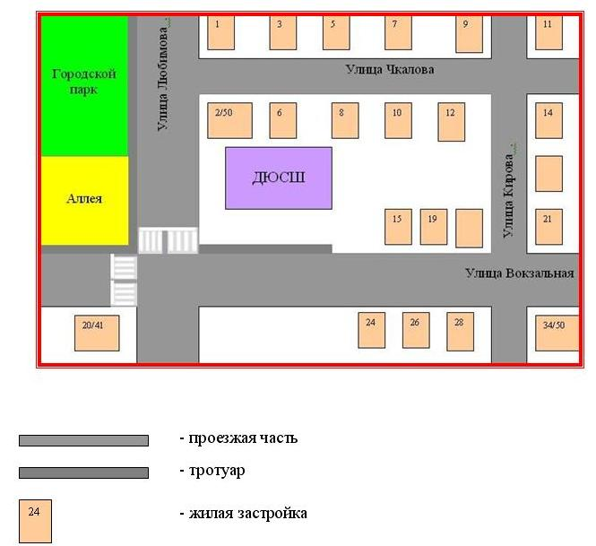

**МКОУ ДО «ЦРТ»**

**Схема организации дорожного движения в непосредственной близости от образовательного учреждения (ул. Любимова, д.48)**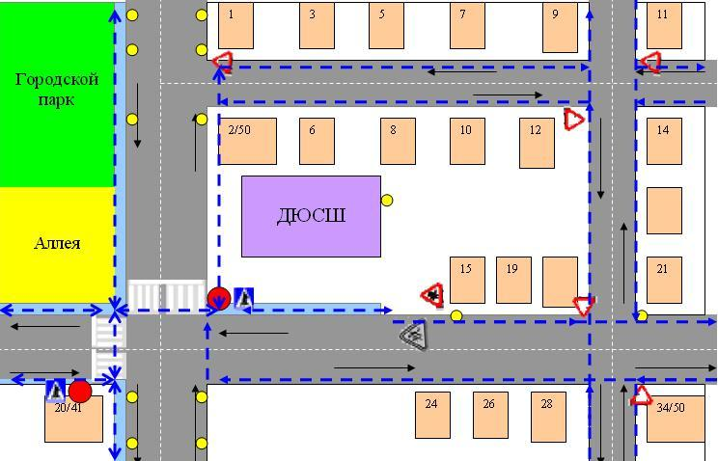

**МКОУ ДО «ЦРТ»**

-искусственное освещение

- направление движения транспортного потока

**Транспортные и пешеходные потоки в районе ОУ (ул. Любимова, д.48)**

****

**МКОУ ДО «ЦРТ»**

**Маршрут движения детей от остановок**

**маршрутных транспортных средств**

**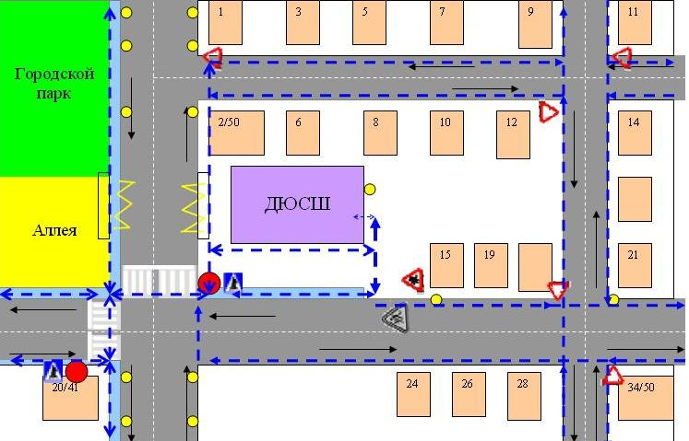**

**МКОУ ДО «ЦРТ»**

 - направление движения транспортного потока

 - направление движения пешеходного потока

- автобусная остановка









**Схема организации дорожного движения в непосредственной близости от образовательного учреждения (пер. Клубный, д.38)**

|  |
| --- |
| [http://lrnews.ru/photo/theme/021/352/main_big.jpg](http://images.yandex.ru/yandsearch?p=2&text=%D0%BA%D0%B0%D1%80%D1%82%D0%B8%D0%BD%D0%BA%D0%B0%20%D0%B4%D0%BE%D1%80%D0%BE%D0%B6%D0%BD%D1%8B%D0%B5%20%D0%B7%D0%BD%D0%B0%D0%BA%D0%B8&lr=18&noreask=1&source=wiz&rpt=image#!/yandsearch?text=картинка дорожные знаки осторожно дети&pos=1&uinfo=sw-1333-sh-674-fw-1100-fh-468-pd-1&rpt=simage&img_url=http%3A%2F%2Fimg.nr2.ru%2Fpict%2Farts1%2F19%2F82%2F198281.jpg)    ОУ, пер. Клубный д.38 |
|  |  |
|  |

Ограждение образовательного учреждения

Направление движения транспорта

Искусственное освещение

**План-схема расположения ОУ (пер. Клубный, д.38)**

Ул. Нейская

Ул. Некрасова

Ул. Б. Махотина

**У Красноармейская**

МОУ СОШ №2

стадион

**МКОУ ДО «ЦРТ»**

Переулок Клубный

Жилая застройка

Нежилая застройка

Проезжая часть

**Маршрут движения детей к образовательному учреждению**

**(пер. Клубный, д.38)**

Ул. Нейская

Ул. Б. Махотина

**Ул. Красноармейская**

МОУ СОШ №2

стадион

**Ул. Некрасова**

**МКОУ ДО «ЦРТ»**

**Переулок Клубный**

Жилая застройка

Нежилая застройка

Проезжая часть

**План-схема расположения ОУ (ул. Центральная, д.6)**

**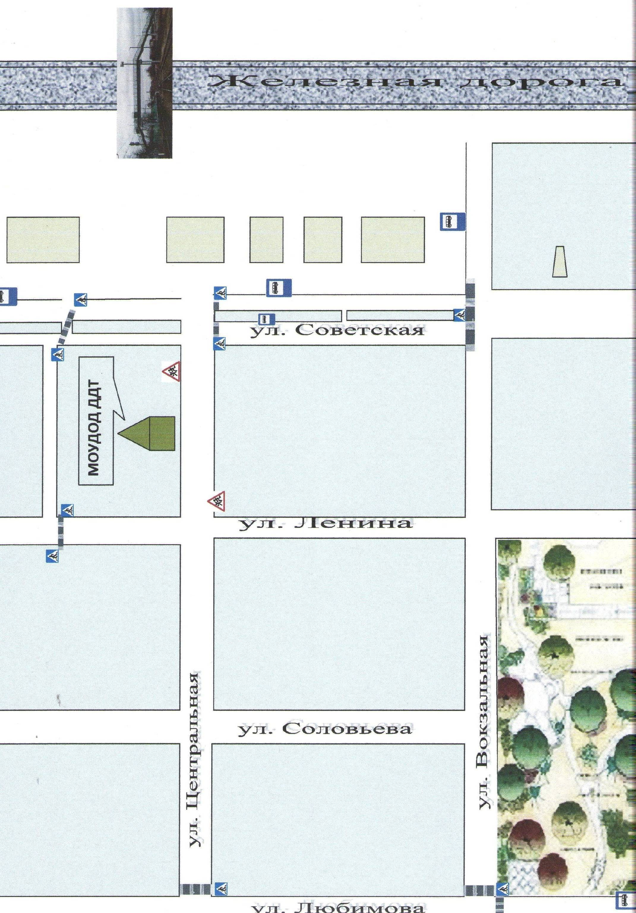**

**МКОУ ДО «ЦРТ»**

**Маршрут движения детей к образовательному учреждению**

**(ул. Центральная, д.6)**

**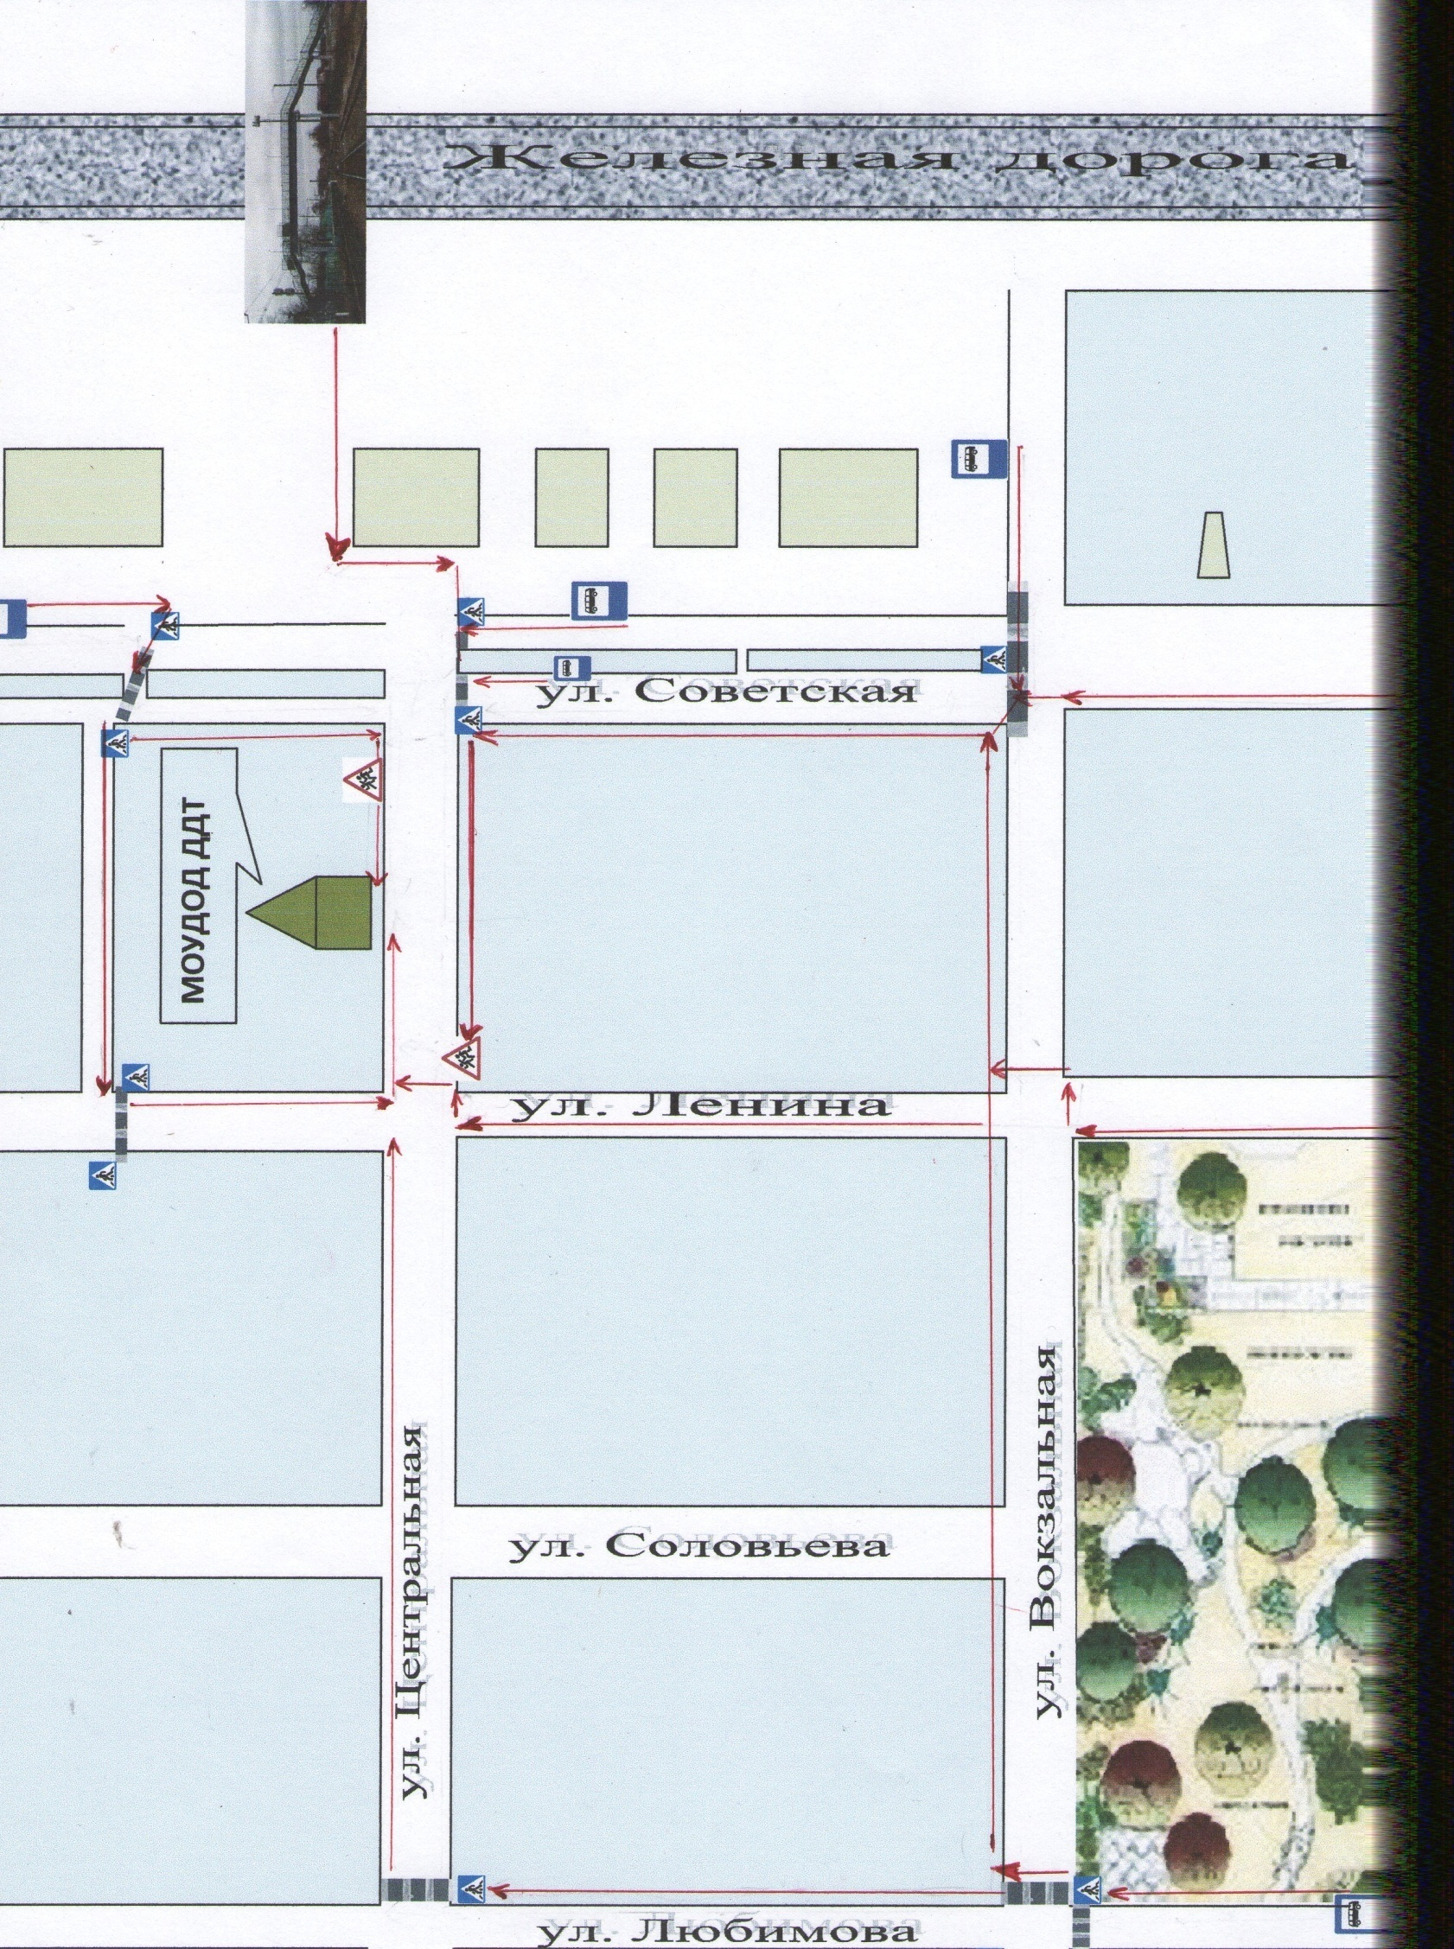**

**МКОУ ДО «ЦРТ»**

**Проведение проверок территорий ОУ, подъездных путей**

**и пешеходных переходов**

- График плановых проверок;

- Таблица нарушений и принятые меры (пример, таблица 1);

- Фотоматериал до устранения недостатков и после.

Таблица 1.

Результат проведения проверок территорий ОУ, подъездных путей и пешеходных переходов[[1]](#footnote-2).

|  |  |  |  |
| --- | --- | --- | --- |
| Дата | Выявленные недостатки | Принятые меры | Отметка об устранении |
|  |  |  |  |
|  |  |  |  |
|  |  |  |  |
|  |  |  |  |

Приложение к п. 1 таблицы 1.

**Сведения о дорожно-транспортных происшествиях**

**с пострадавшими детьми МКОУ ДО «ЦРТ»**

|  |  |  |  |  |  |  |
| --- | --- | --- | --- | --- | --- | --- |
| **Дата** | **Время** | **Место**  **ДТП** | **Причина**  **ДТП** | **Сопутствующие дорожные условия** | **Последствия ДТП** | **Принятые меры** |
|  |  |  |  |  |  |  |
|  |  |  |  |  |  |  |
|  |  |  |  |  |  |  |
|  |  |  |  |  |  |  |
|  |  |  |  |  |  |  |
|  |  |  |  |  |  |  |
|  |  |  |  |  |  |  |
|  |  |  |  |  |  |  |
|  |  |  |  |  |  |  |
|  |  |  |  |  |  |  |
|  |  |  |  |  |  |  |
|  |  |  |  |  |  |  |
|  |  |  |  |  |  |  |
|  |  |  |  |  |  |  |
|  |  |  |  |  |  |  |
|  |  |  |  |  |  |  |
|  |  |  |  |  |  |  |
|  |  |  |  |  |  |  |
|  |  |  |  |  |  |  |
|  |  |  |  |  |  |  |
|  |  |  |  |  |  |  |
|  |  |  |  |  |  |  |

1. [↑](#footnote-ref-2)